TRASA CESTOVATEĽA

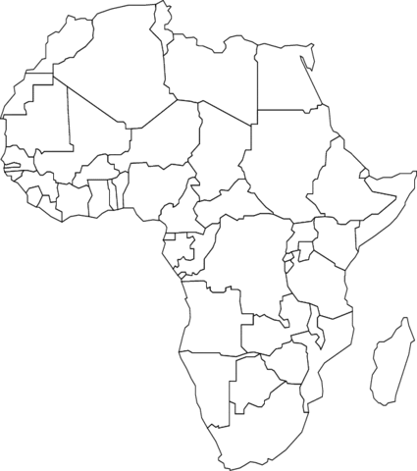

TRASA CESTOVATEĽA

